Неделя профориентации
 | Наименование ОУ | Наименование мероприятий | Классы  Кол-во учащихся | Приглашенные
 | МКОУ " Н-Каранайская оош" | Конкурс рисунков:" Моя профессия -мое будущее"  Кл.час на тему : " В поисках будущей профессии" | 10  7 | Зам по УВР: Абдулаева А.М.  Психолог: Шахболатова З.А.  Кл. рук. 8 кл: Бартыханова З.Г.  Кл.рук. 9кл: Магомедова М.А.

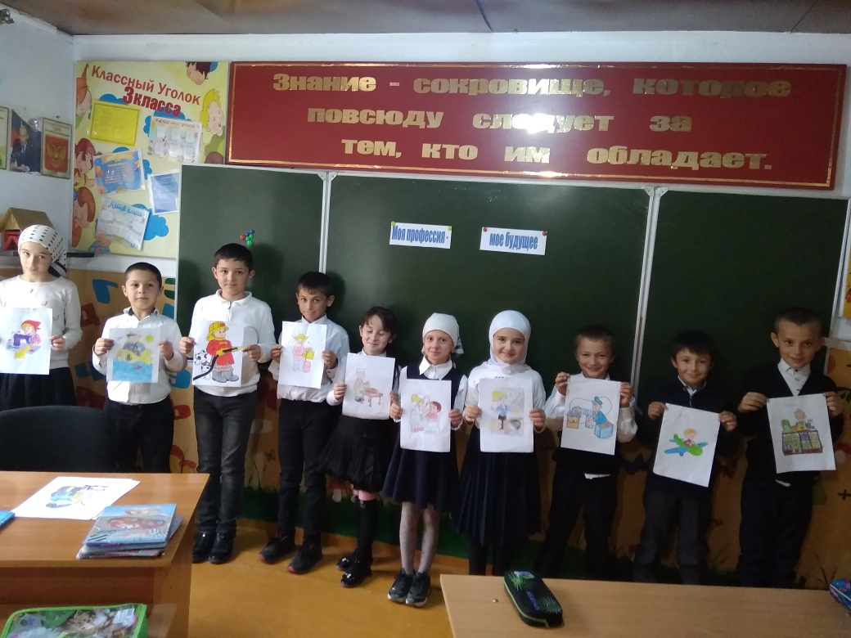

Психолог : Шахболатова З.А.

